CHỦ ĐỀ 7: GƯƠNG CẦU LỒI
I. Đặc điểm của ảnh tạo bởi gương lồi
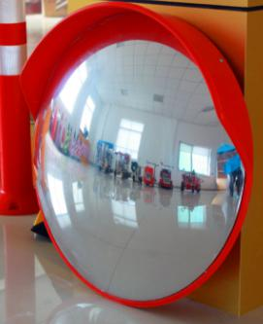
Gương cầu lồi là gương có mặt phản xạ là mặt ngoài của mặt cầu hướng về phía nguồn sáng.
- Ảnh của một vật tạo bởi gương cầu lồi:
+ Là ảnh ảo ở sau gương, không hứng được trên màn chắn
+ Nhỏ hơn vật
+ Vùng nhìn thấy rộng hơn vùng nhìn thấy của gương phẳng cùng kích thước.

II. Ứng dụng
- Làm gương chiếu hậu ôtô, xe máy.
- Làm gương đặt ở bên đường tại những nơi đường gấp khúc có vật cản che khuất tầm nhìn của lái xe, giảm thiểu tai nạn giao thông.

